Dykkertur til Plymouth.
Her i weekenden var vi med dykkerklubben en tur i det sydvestlige England. Vi, 9 mand og en kvinde, havde booket B&B og en "hardboat" med skipper. Vi drog af sted fredag efter arbejde med en lille lastbil fuld af dykkerudstyr og flasker. Vi skulle medbringe to flasker hver så vi ikke behøvede at komme ind mellem dykkene. Lidt trætte ankom vi efter 4½ times kørsel til vores B&B og fik mødt de andre der havde overhalet os på vej derned.
I bedste Engelske stil drog vi ned på den lokale pub for at planlægge vores dyk over et "pub-meal" og et par "pint of bitter". Den første dag skulle vi dykke på en næsten intakt submarine. Jeg blev lidt forvirret over hvornår det hedder en u-boat og submarine. Forklaringen lød på at de tyske blev kaldt u-boats, mens de engelske blev kaldt submarines. Derefter troede jeg at jeg havde forstået det, men problemet kom da vi snakkede om en tysk ubåd der var blevet overdraget til englænderne! Ubåden ligger på ca 47m, så det var den store flaske med pony der skulle i brug. | 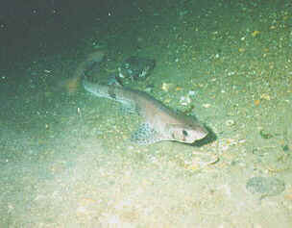
Næste morgen viste det sig at vi kunne have sparet et par pint til planlægningen. Der var en strid sydøstlig vind, hvilket umuliggjorde at vi dykkede på ubåden. Vi fandt dog et andet vrag, der lå lidt mere beskyttet, men da vi kom ud til vraget var tre dykkere søsyge så de blev på båden og nød udsigten. To af dykkerne havde ikke dykket i saltvand før, og var derfor ikke vant til bølger! Vi andre gjorde vores dybt vand udstyr klar til et vragdyk på 12-18m.
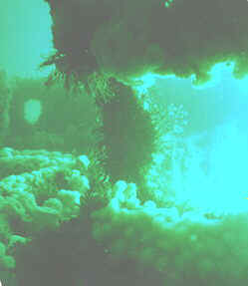 | Det var en stor oplevelse at komme derned. Vraget var langt fra intakt, men vi kunne dog identificere de forskellige dele. Vi gled lidt frem og tilbage pga. bølgerne. Det der overraskede mig mest var fiskelivet. Der var stimer af torsk og andre store fisk.

På et tidspunkt troede jeg at jeg havde fundet en lille haj. Det viste sig at være en meter lang dogfish. Den lå bare og poserede på vraget mens jeg tog billeder af den | 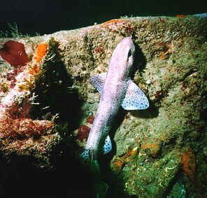
Efter 55 min var det tid til at komme op. Vi var de første i vandet og de sidste til at komme op. Der var et par bebrejdende blik fra den ikke dykkene del af gruppen, men vi havde haft et glimrende dyk og bevarede det gode humør. Efter en pause bag en bølgebryder var der mulighed for et naturdyk. Her kombineres naturdyk ofte med maddyk.
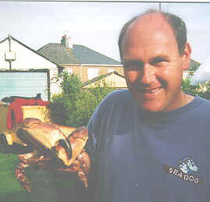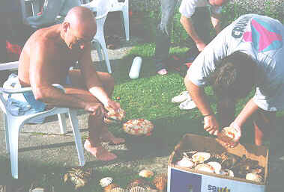
Der var planlagt grillaften så var det bare om at fange scollops (en slags muslinger/østers) og krabber. Hver buddy-team var udstyret med en goody-bag og så gik den vilde jagt. Man fanger scollops ved at prikke dem på skallen og fange dem når de svømmer væk. Den der ikke svømmer væk er ikke gode. Om teknikken til at fange krabberne kan jeg bare sige at det skal gøres forsigtigt så man ikke kommer i klemme i klørene. Vi skulle tage dem der havde en skal på størrelse med vores hånd. Problemet med dem er at de også har store klør. Den første bedøvede vi med kniven, men derefter fandt vi teknikken. Vi fik vores goody-bag fyldt på 57 min, så vi fik igen æren af at være de sidste der kom op. Om aftenen var der rigeligt at spise efter en god fangst. Som sædvanligt skule vi dog ned på pubben og planlægge morgendagens dyk. Det krævede dog ikke så mange pints, da vi blev enige om at dykke på ubåden.
Og næste morgen .. blæste det fra sydvest .. igen. Vi kunne dog dykke på et af de mest kendte vrag i England, James Eager Lajne. Det er et Liberty skib fra anden verdenskrig. De blev bygget i USA før de kom med i krigen pga. tyskerne sænkede flere skibe end englænderne kunne bygge. Vi mødte vraget da vi var kommet 12 meter ned. De sidste 12 meter med fulgte vi siden af vraget. Der var mange åbninger i vraget hvor vi kunne komme ind. Man kunne stadig se hvad der var i lastrummene, et var fyldt med jernbane sveller og et var fyldt med hjul. Jeg var i fuld gang med mit kamera. Hver gang jeg ville tage et billede kom fisk frem og poserede. Efter et glimrende dyk var det tid til at finde et roligt sted for te og madpakker. | 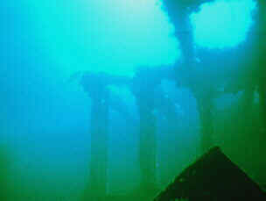
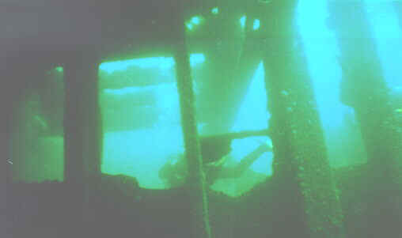
Dagens sidste dyk var er drift-dive, hvor vi fik set mere at det rige "marinelife". Det er ikke sidste gang jeg dykker der! Næste gang dykker vi på ubåden.
Jeg købte en video der viser de vigtigste vrag. Den kan vi jo se i klubben ved lejlighed.
Hilsen Claus Thybo
